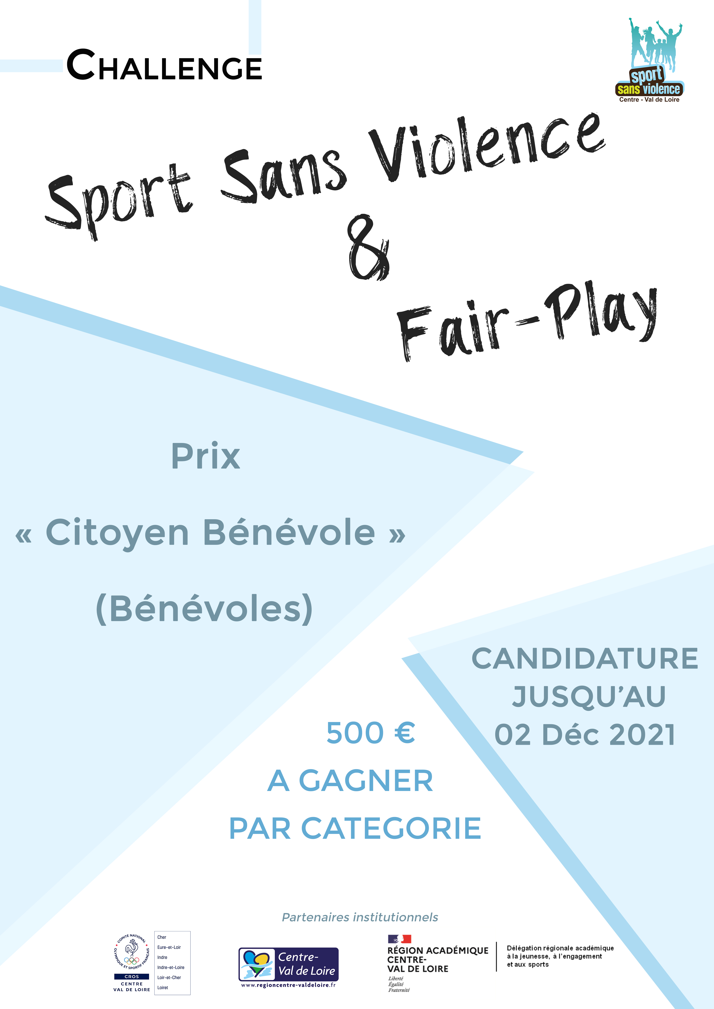

Challenge « Sport Sans Violence
& Fair-Play »

Pour la 3ème édition, le dispositif Sport Sans Violence avec le CROS Centre-Val de Loire et les CDOS organisent le challenge régional « Sport Sans Violence & Fair-Play ». Cet événement vise à récompenser les associations sportives de la région Centre-Val de Loire et leurs bénévoles pour les actions qu’elles mènent dans le respect des valeurs du Sport et du Fair-Play. Il a aussi pour objectif de promouvoir, valoriser, inciter et communiquer sur les actions de lutte contre toutes les formes de violence menées par le mouvement sportif régional.
* Dans le cadre de cette année 2021 marquée par la crise sanitaire, nous accorderons une attention particulière aux projets qui ont :
- Permis via leur digitalisation de mettre en place des actions et projets en lien avec l’appel à projet décris ci-dessous,
- Permis via leur maintien et/ou mise en œuvre de maintenir le lien avec leurs adhérents lors de la crise sanitaire et à consolider les valeurs du sport et du Fair-Play,
- Permis de relancer l’activité et la reprise dans les associations sportives via des actions de valorisation, promotion et communication en lien avec l’appel à projet.
Accès au challenge :
La participation au concours est accessible à toutes les associations sportives agrées (toutes disciplines confondues) de la région Centre-Val de Loire. L’association devra avoir mis en place des actions de lutte contre les incivilités et les violences et/ou des actions pour la promotion de l’esprit sportif et du Fair-Play entre le 01 janvier 2021 et le 02 Décembre 2021.
Les trois catégories :
Le Challenge « Sport Sans Violence & Fair-Play 2021 », c’est trois catégories :
- Prix du Respect (Comité Régional et Comité Départemental) :
Ce prix récompensera une discipline (via son représentant) qui a mené un projet transversal avec pour objectif la lutte contre toutes formes de violence et/ou la défense de l’esprit sportif et du fair-play. Ce projet devra être une manifestation, une action ou un projet décliné avec l’ensemble des structures adhérentes (comités et/ou clubs) à l’échelle d’un département ou d’une région.
- Prix « Citoyen Bénévole » (Bénévole) :
Ce prix récompensera un bénévole (éducateur, dirigeant, parent, licencié) et la structure dont le bénévole dépend pour son engagement à défendre les valeurs du sport, l’esprit sportif et le Fair-Play au cours de sa carrière de bénévole.

- Prix du Fair-Play (Club) :
Ce prix récompensera un club pour son engagement dans un projet, une action ou une manifestation ayant pour objectif la lutte contre toutes formes de violence et/ou la défense de l’esprit sportif et du fair-play.
- Les prix et récompenses des lauréats :

- Remise d’un trophée
- Remise d’un bon d’achat d’un montant de 500 € chez l’équipementier du dispositif « Sport Sans Violence ».
A noter que la cérémonie de remise des prix aura lieu lors de la cérémonie des vœux du CROS-Centre Val de Loire le 28/01/2022 (sous réserve des conditions sanitaires).
Le dossier de candidature du prix choisi par la structure devra être envoyé, dûment complété et signé par la structure et son représentant, avant le 02 décembre 2021, par mail à l’adresse suivante : citoyennete.cvl@franceolympique.com

Choix des lauréats :
Le dossier de candidature devra être rempli par la structure participante et son représentant. Un jury sélectionnera les lauréats sur la base des informations fournies dans le dossier de candidature. Des pièces justificatives pourront être sollicitées par le jury. La structure peut également transmettre des pièces complémentaires qui permettront d’apprécier la pertinence du projet déposé.
Le jury sera, entre autres, composé des membres de la commission régionale « Sport Sans Violence » du CROS Centre-Val de Loire, d’un salarié du CROS Centre-Val de Loire, des représentants de l’état et des partenaires du dispositif « Sport Sans Violence ».
Contact :
CROS Centre-Val de Loire
Chargé de mission éducation et citoyenneté : Adrien Brucker
06 01 86 71 97 – citoyennete.cvl@franceolympique.com

Dossier de Candidature
Prix « Citoyen Bénévole »

Le prix « Citoyen bénévole »
Plus de 14 millions de bénévoles œuvrent dans le paysage associatif français. Se sentir utile et agir pour autrui est le moteur de ces personnes qui s’impliquent dans divers domaines d’activité dont le sport. Elles constituent le cœur et le fondement de la vie associative, sans lesquels les associations n’existeraient pas. Par définition, le bénévole est une personne qui s’engage librement pour mener à bien une action en direction d’autrui, action non salariée, non soumise à l’obligation de la loi, en dehors de son temps professionnel et familial.
Ce prix récompense un bénévole (éducateur, dirigeant, parent, licencié) et la structure dont le bénévole dépend pour :
- Son engagement à défendre les valeurs du sport et l’esprit sportif remarquable et constant de fair-play manifesté au cours de sa carrière de bénévole.
- Son activité visant à la promotion de l’esprit sportif et à sa défense
- Son activité visant à la lutte contre toutes les formes de violences

* Dans le cadre de cette année 2021 marquée par la crise sanitaire, nous accorderons une attention particulière aux bénévoles qui ont via leur engagement :
- de mettre en place des actions et projets en lien avec l’appel à projet décris ci-dessous,
- de maintenir le lien avec leurs adhérents lors de la crise sanitaire et à consolider les valeurs du sport et du Fair-Play,
- de relancer l’activité et la reprise dans les associations sportives via des actions de valorisation, promotion et communication en lien avec l’appel à projet.

Structure présentant le bénévole au titre de « Citoyen Bénévole »

Discipline : …………………………………………………………….
Nom du la structure (club, comité, ligue) : ……………………………………………….
Nom du Président (club, comité, ligue) : ………………………………………………………
Adresse : ………………………………………………………………
N° téléphone : …………………………………..Courriel : ……………………………………….
Nombre d’adhérents : ………………………………..
Adhésion au CROS et/ou CDOS : oui ☐ non ☐

Bénévole présente au titre de « Citoyen Bénévole »

Le bénévole récompensé doit obligatoirement être présenté par sa structure.
Nom et Prénom du bénévole : …………………………………………..
Qualité au sein de l’association : ……………………………………….
Adresse : …………………………………………………………………………..
N° téléphone : …………………………………Courriel : …………………………………………
Age : ………… Années d’expérience en tant que bénévole au sein du club : ……….
Nombre d’heures / semaine consacrées à l’association (approximativement) : ……..

Le bénévole participe à / aux | Oui | Non | Commentaires
Réunions | ☐ | ☐ | ………………………………………………………………………………………………………………………………………………………………………………………………………………………………………………………………………………………………………………………………………………………………………………………………………..
Manifestations du club | ☐ | ☐ | ………………………………………………………………………………………………………………………………………………………………………………………………………………………………………………………………………………………………………………………………………………
Décisions de l'association | ☐ | ☐ | ………………………………………………………………………………………………………………………………………………………………………………………………………………………………………………………………………………………………………………………………………………
Formations du mouvement sportif (CROS, CDOS) | ☐ | ☐ | ………………………………………………………………………………………………………………………………………………………………………………………………………………………………………………………………………………………………………………………………………………
Montage de projets | ☐ | ☐ | ………………………………………………………………………………………………………………………………………………………………………………………………………………………………………………………………………………………………………………………………………………
Implication dans des actions « Sport Sans Violence » | ☐ | ☐ | ………………………………………………………………………………………………………………………………………………………………………………………………………………………………………………………………………………………………………………………………………………
Autre / commentaire : ……………………………………………… | ☐ | ☐ | ………………………………………………………………………………………………………………………………………………………………………………………………………………………………………………………………………………………………………………………………………………

Répondre aux différentes questions en mettant en avant :
- L’engagement du bénévole à défendre les valeurs du sport (respect, fair-play)
- L’esprit sportif remarquable et constant de Fair-Play manifesté au cours de sa carrière de bénévole
- Son activité visant à la promotion de l’esprit sportif et à sa défense
- Son activité visant à la lutte contre toutes les formes de violences

Quelles actions exemplaires le bénévole a-t-il mis en place ?

Quel impact a-t-il eu pour l’association ?

Informations complémentaires :

Obligatoire : Joindre une copie de carte nationale d’identité du bénévole présenté à l’envoi du dossier.
Règlement du Challenge « Sport Sans Violence & Fair-Play »
Prix « Citoyen Bénévole »

Article 1 – Organisation
Le Comité Régional Olympique et Sportif Centre-Val de Loire (CROS CVL) – 6 rue Abbé Pasty, 45 400, Fleury-Les-Aubrais organise un appel à candidature pour l’événement « Challenge Sport Sans Violence & Fair-Play 2021. »
Cet appel à candidature se déroulera du 29 octobre 2021 au 02 décembre 2021.
Article 2 – Objet
Oeuvrant pour le développement du mouvement sportif au sein de la région Centre-Val de Loire, le CROS Centre-Val de Loire et les CDOS souhaitent valoriser les actions des associations sportives et de leurs bénévoles via l’organisation d’un challenge.
Le Challenge Sport Sans Violence & Fair-Play 2021, récompensera donc trois catégories :
- Prix du Respect (Comité Régional et Comité Départemental) :
Ce prix récompensera une discipline (via son représentant) qui a mené un projet transversal avec pour objectif la lutte contre toutes formes de violence et/ou la défense de l’esprit sportif et du fair-play. Ce projet devra être une manifestation, une action ou un projet décliné avec l’ensemble des structures adhérentes (comités et/ou clubs) à l’échelle d’un département ou d’une région.
- Prix du Fair-Play (Club) :
Ce prix récompensera un club pour son engagement dans un projet, une action ou une manifestation ayant pour objectif la lutte contre toutes formes de violence et/ou la défense de l’esprit sportif et du fair-play.
- Prix « Citoyen Bénévole » (Bénévole) :
Ce prix récompensera un bénévole (éducateur, dirigeant, parent, licencié) et la structure dont le bénévole dépend pour son engagement à défendre les valeurs du sport, l’esprit sportif et le Fair-Play au cours de sa carrière de bénévole.
* Dans le cadre de cette année 2021 marquée par la crise sanitaire, nous accorderons une attention particulière aux projets qui ont :
- Permis via leur digitalisation de mettre en place des actions et projets en lien avec l’appel à projet décris ci-dessous,
- Permis via leur maintien et/ou mise en œuvre de maintenir le lien avec leurs adhérents lors de la crise sanitaire et à consolider les valeurs du sport et du Fair-Play,
- Permis de relancer l’activité et la reprise dans les associations sportives via des actions de valorisation, promotion et communication en lien avec l’appel à projet.

Article 3 – Participation
Cet appel à candidature est ouvert à toutes les ligues, comités et clubs de la région Centre-Val de Loire (toute disciplines confondues) affiliés à une fédération reconnue par le ministère des sports. Toutes les candidatures devront être validées et signées par le président de la structure. Les candidatures concernant tous les niveaux de pratique, qu’ils soient de compétition ou non, sont recevables. Une structure juridique ne peut candidater qu’à un seul des trois prix proposés.
La participation au challenge implique la connaissance du règlement et son entière acceptation.
Seuls seront acceptés les dossiers dûment complétés, signés et transmis par courriel à l’adresse citoyennete.cvl@franceolympique.com) avant le 02 décembre 2021 à 00h00 dernier délais.
Article 4 - Mode d’évaluation des dossiers
Les dossiers de candidature seront examinés par le jury constitué de membres de la Commission régional « Sport Sans Violence » (Etat, Région Centre-Val de Loire, CDOS et CROS), d’un salarié du CROS CVL et des partenaires du dispositif « Sport Sans Violence ». Le jury sélectionnera un lauréat pour chaque catégorie du challenge. Les décisions du jury sont souveraines et ne peuvent faire l’objet d’un quelconque appel ou recours.
Le CROS Centre-Val de Loire se réserve le droit de demander des pièces justificatives en lien avec la candidature présentée par une structure.
Article 5 - Dotation
La dotation sera composée d’un trophée et d’un bon d’achat d’une valeur de 500 € à faire falloir chez l’équipementier du dispositif « Sport Sans Violence ». La dotation peut également contribuer à mettre en œuvre des actions visant à lutter contre les incivilités et la violence en Région Centre-Val de Loire.
Article 6 - Remise des prix
Les prix et récompenses seront remis le 28/01/2022, lors de la cérémonie des vœux du CROS Centre-Val de Loire (sous réserve des conditions sanitaires).
Article 7 – Annulation du challenge
Le CROS Centre-Val de Loire se réserve le droit d’annuler un prix du challenge si moins de cinq candidatures par prix sont présentées.
Article 8 – Autorisation d’utilisation des noms, adresses et images des participants
Le CROS Centre-Val de Loire et les CDOS se réservent le droit de publier sur quelques supports que ce soit, sur le réseau internet, le nom des gagnants et ce sans que le gagnant puisse exiger une contrepartie quelconque. Dans le cas où le gagnant ne le souhaiterait pas, il devra le confirmer par écrit auprès du CROS Centre-Val de Loire.
Article 9 – Protection des données
Les données personnelles transmises par les participants sont traitées selon le respect du régime général de la protection des données.
Article 10 – Litiges
Si une ou plusieurs dispositions devaient être déclarées nulles ou inapplicables, les autres clauses garderaient toute leur force et leur portée. La loi applicable au présent règlement est la loi française. Tout différend à l’occasion de ce challenge fera l’objet d’une tentative de règlement amiable, à défaut le litige sera soumis aux juridictions compétentes.
☐ En tant que Président, j’ai pris connaissance et accepte le présent règlement.
Nom du Président de la structure : .....................................................................................................
Date :Cliquez ici pour entrer une date.
Signature et tampon :
Pour toute information complémentaire, contactez le CROS Centre-Val de Loire :
Adrien Brucker – citoyennete.cvl@franceolympique.com - Tél: 06 01 86 71 97

